Лабораторная работа №2

Портфолио. Задача №1.

Задачу выполнил Нюхалов Денис, студент 1ого курса ИКНиТО, направления ИВТ, 3п/г.

При изучении задачи пользовался конспектами лекции по ИТ в физике.

Список терминов по изучаемой теме:

1. Баллистика — наука о движении тел, брошенных в пространстве, основанная на математике и физике.
2. Движение тела, брошенного под углом к горизонту - один из видов криволинейного движения. Это движение объединяет в себе прямолинейное равномерное движение и движение тела, брошенного вертикально вверх
3. Траектория - линия, которую описывает точка при своем движении. Если траектория — прямая линия, то движение называется прямолинейным, в противном случае — криволинейным.

Для решения задачи была создана математическая модель, описывающая движение тела в двух координатных осях:

$x=v_{0}\cos\left(α\right)t$;

$y=v_{0}\sin\left(α\right)t-\frac{gt^{2}}{2}$;

Где $v_{0}$– начальная скорость, $α$– угол наклона к горизонту, t – время, в течение которого тело находится в полете, g – ускорение свободного падения.

Выполнять задачу мы будем выполнять средствами Microsoft Excel. Введем исходные данные:

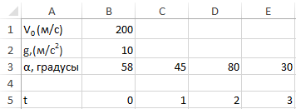

Введем формулы для x и y:





Найдем изменение значений x и y c течением времени:



Теперь посмотрим на изменение значений х и у с течением времени, но уже в случаях когда снаряд выпущен под углом 45, 80 и 30 градусов соответсвенно:

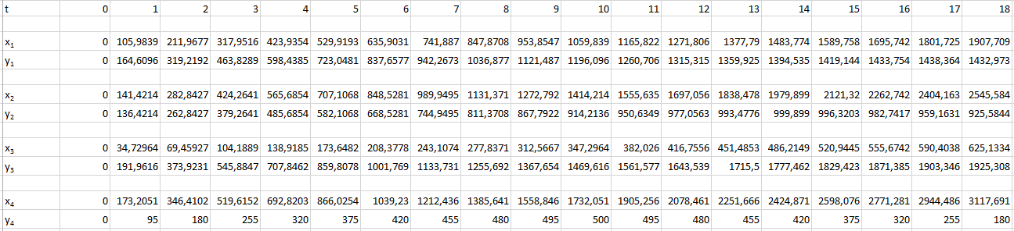

Построим график по полученным значениям:

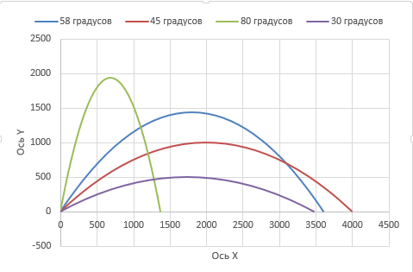

Проанализировав вычисления, можно прийти к выводу: при значении угла 45 градусов – дальность полета снаряда – максимальная.

Задача №2

Формулировка:

Часть 1: Петя, Вася, Дима и Миша живут в одном 20-ти этажном доме, но на разных этажах. Ребята решили посоревноваться: кто дальше всего кинет камень. Петя живет на 5ом этаже (15 метров), Вася на 10ом (30 метров), Дима на 15ом (45 метров), а Миша на 20ом (60 метров). Будем считать, что они все бросали камень под углом 45 градусов и с одинаковой начальной скоростью в 25 м/с. Построить график траектории полета всех камней с течением времени.

Часть 2: Ребята нашли рогатку и начали с ее помощью запускать камни (с 5ого этажа). Они запустили 3 камня с разной скоростью: 1ый со скоростью 30 м/с, второй со скоростью 40 м/с, третий со скоростью 50 м/с. Построить график траектории полета всех камней и сравнить его с графиком полета камня с 5ого этажа без рогатки.

В данной задачи мы также будем пользоваться уравнениями движения, но так как мальчики находятся на разной высоте в уравнение для y добавляется еще один параметр h:

$y=h+v_{0}\sin\left(α\right)t-\frac{gt^{2}}{2}$;

Уравнение для х при этом остается тем же:

$x=v_{0}\cos\left(α\right)t$;

Для начала также введем все исходные данные:

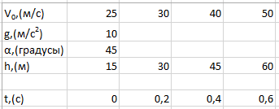

Теперь составим уравнения движения для камня, брошенного Петей (с высоты 15 метров):





По такой же формуле, но уже изменяя значения изначальной высоты h составим уравнения для камней брошенных с 30, 45 и 60 метров и посмотрим на их изменение с течением времени:

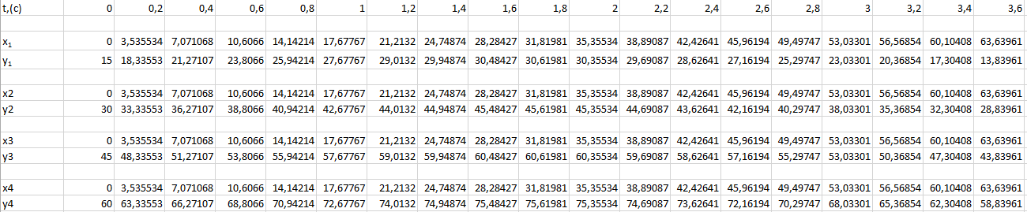

Составим график:

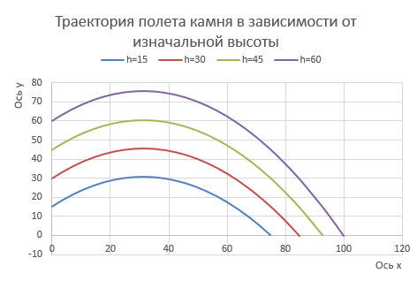

Можно заметить, что с увеличением высоты, также увеличивается и дальность полета камня.

Теперь рассмотрим вторую часть задачи.

Так как тело теперь будет изменять свою траекторию в зависимости от скорости, посмотрим на изменение уравнений движения с течением времени, но уже для разных скоростей:

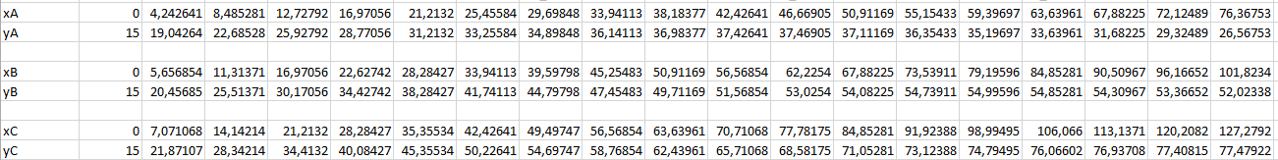

Построим график и включим в него бросок камня с 15 метров без рогатки (со скоростью 25м/с):

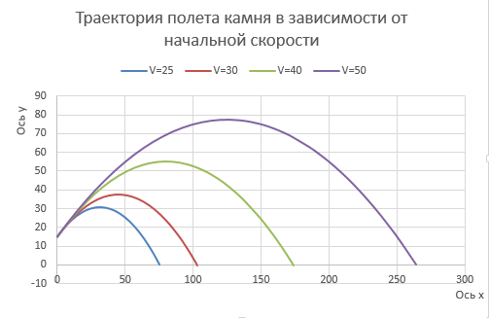

Как мы видим, с увеличением скорости также увеличивается дальность и время полета камня.